ARCHNET
в случая с мрежата ARHNET (Attached Ressource Computer Network) не става дума за IЕЕЕ стандарт, въпреки че има определено сходство между ARHNET и IЕЕЕ 802.4 (Token Bus). Това е стандарт, възникнал по „естествен" път (de facto стандарт), т.е. бил е достатъчно дълго време произвеждан и подкрепян от потребителите.
Става дума за сравнително бавна (скоростта на пренасяне тук е само 2,5 MB/сек.) мрежа със звездообразна, респективно дърво-видна топология, която представлява интерес най-вече заради ниската си цена, лесното инсталиране и възможността за свързване на компютри с различна скорост. Максималният брой на свързаните станции е 255, което се определя от това, че за адресиране на станциите се използва 1 байт. Тъй като в случая не става дума за мрежови стандарт в истинския смисъл на думата, този тип мрежа няма да бъде много добър избор там, където ще се изгражда мрежа на „гола поляна". Четири пъти по-бързият Ethernet ще бъде много по-перспективна инвестиция.
Като средство за свързване най-често се използва коаксиален кабел, който се различава от Ethernet кабелите по своя импеданс. В случая той е равен на 93 ома. Дървовидната структура се изгражда с помощта на активни и пасивни разклонители (hub). Активните разклонители се използват за разклоняване и засилване на пренасяните по мрежата сигнали. Имат 8 входа и максималната дължина на кабела между тях може да бъде около 600 м, като дължината на кабела, свързващ станцията към разклонителя също може да бъде до 600 м дълъг. в мрежата могат да бъдат включени до 10 активни разклонители.
Пасивните разклонители имат четири входа (тези от тях, които не се използват, трябва да завършват с терминатори) и сигналът в тях не се засилва. Максималното разстояние между пасивен разклонител и произволно избран друг елемент от мрежата е 30 м. Два пасивни разклонителя не могат да бъдат свързани един с друг.
В мрежата ARHNET могат да бъдат включени и къси шини, свързани с някой (пасивен или активен) разклонител. към такава шина могат да бъдат свързани до 10 работни станции.
Като метод на достъп тук се използва методът Token Bus, подобен на метода описан в стандарта IЕЕЕ 802.4, т.е. станцията може да започне да изпраща съобщение едва тогава, когато получи управляващия маркер. След като изпрати своето съобщение и получи потвърждение, станцията предава маркера по-нататък по кръга. Ако до определен интервал от време съседната станция не се обади (т.е. ако не е активна), предаващата станция се опитва да изпрати маркера към по-следващата станция. Трябва да отбележим обаче, че в ARHNET мрежа станцията не започва веднага след получаване на маркера да излъчва своето съобщение, а най-напред с помощта на специална рамка се „уверява", че целевата станция е готова да приема. Благодарение на това ARHNET може да работи със станции с различна мощност и просто да „изчаква" по-бавните станции.
Забележка: Всички посочени дотук характеристики се отнасят за класическия ARHNET. в последно време се появи нова версия на тази мрежа (ARHNET Plus), при която е премахнат най-големият недостатък на тази система - сравнително ниската скорост на пренасяне на данните. Новата система работи със
скорост на пренасяне 20 МB/s. Друго предимство на тази нова система е възможността за свързване на максимално 2047 станции. Мрежовите адаптери, обслужващи този нов стандарт, могат да се превключват и да работят и в режим на класически ARHNET.

Протоколи на горните слоеве в OSI Модела
Досега се занимавахме само с протоколите, които са свързани с двата най-долни слоя на OSI Модел, т.е. с протоколите, непосредствено свързани с функциите на мрежовия адаптер.
Разбира се, тези протоколи не са достатъчни за осигуряването на пълно и надеждно свързването между две мрежови станции. За целта е необходимо на станциите да работи и мрежово програмно осигуряване, което се намира в по-горните слоеве на OSI Модела.
Подобно на стандартите за долните два слоя, съществуват и стандарти за по-висшите слоеве на OSI Модела. Такива стандарти са например NetBIOS, ТСР/IР или SРХ/IРХ. С първия от тези комуникационни протоколи (или по-скоро с програмното осигуряване, което произлиза от тези протоколи) се срещаме най-често при локалните компютърни мрежи от типа peer-to- peer, с втория - при мрежите работещи в операционна система Unix, а с третия - в Novell NetWare (т.е. в мрежите от типа клиент-сървър). Трябва обаче да отбележим, че съвременните компютърни мрежи (или поне най-добрите от тях) могат да работят или сами за себе си, или с помощта на различни надстройки с всички посочени по-горе протоколи.
Тази публикация няма за цел да разглежда с подробности изброените по-горе протоколи. Това е тема, достатъчна за издава-нето на самостоятелна и то доста обширна книга. За нашите цели е достатъчно да се запознаем накратко с тези протоколи и с тяхното място в OSI Модела. Това ще ни бъде от полза в следващата глава, където ще се занимаваме с мрежовите операционни системи.
NetBIOS
NetBIOS е мрежовият вариант на BIOS, добре познат на тези, които имат опит в работата с IBM РС. Подобно на BIOS, който предлага на приложните програми и на операционната система средства за управление на локалните технически средства, NetBIOS служи за управление на мрежовия адаптер, чрез който се извършва комуникацията с отдалечените компютри.
NetBIOS е разработен от фирмата IBM и за първи път е приложен от същата фирма през 1984-1985 з. в мрежата РС Network (като програма, съхранена в паметта ЕРРОМ). За неговото понататъшно съществуване и популярност значителна роля изиграва фактът, че IBM свободно публикува комплексно описание на услугите, които програмата предлага. Това помага и на други производители да разработят свои варианти на този продукт (в повечето случаи под наименованието LanBIOS) и на цяла редица други мрежови продукти, които ползват услугите на NetBIOS.
Наименованието NetBIOS е съкратено от Network Basic Input/Output System. За производителите на мрежово програмно осигуряване NetBIOS всъщност е интерфейсът между мрежовия адаптер и приложната програма. NetBIOS предлага на приложната програма транспортни услуги, които са независими от конкретното техническо осигуряване на мрежата. С други думи, ако приложната програма използва преди всичко услугите на NetBIOS за мрежова комуникация, тя ще може без съществени проблеми да работи на която и да е локална мрежа, на която е инсталиран или поне емулиран NetBIOS.
От гледна точка на отделните слоеве на OSI Модела NetBIOS не е нищо друго, освен интерфейс между представителния и сесийния слой на този модел. Този интерфейс позволява както създаването на логически връзки (релации) между отделните станции (всяка участваща в релацията станция (респективно програма) знае от момента на осъществяване на връзката с кого комуникира), така и изпращането на датаграми (т.е. пакети информация, снабдени с адрес на получателя и пътуващи самостоятелно по. мрежата, без да съществува логическа връзка между изпращащата и получаващата станция).
Услугите на NetBIOS се използват точно както тези на BIOS. Информацията, която трябва да се пренесе, се записва в специално предназначена за целта информационна структура – Network Control Blok. За изпращането й се използва, както и при BIOS, прекъсването 5СH, съпроводено с предаването на адреса, на който е записана тази структура в паметта. NCB съдържа полета и за такива данни, каквито са например локалното символично име на изпращащата приложна програма, символичното име на получаващата приложна програма, адреса в паметта и големината на пренасяните данни, максималното времетраене на операцията (след неговото изтичане операцията ще бъде прекъсната) и т.н.
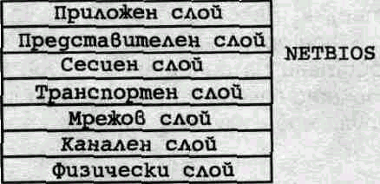
Схема № 19: Позиция на интерфейса NetBIOS в OSI Модела
NCB се използва за пренасяне на информацията през интерфейса NetBIOS и в двете направления. в посока от изпращащата заявката или съобщението програма към NetBIOS се пренасят команди (кодиране в съответното поле на NCB), а в обратната посока кодове за състоянието, индикиращи например нормален пренос, грешка при пренасянето и т.н.
Тук няма да се занимаваме подробно с командите на NetBIOS. Ще отбележим само, че NetBIOS дефинира множество от 17 команди, между които са например ADD NAME и DELETE NAME, служещи за поддържане на таблицата със символни имена. която и да е мрежова приложна програма може да поиска за себе си такова символично име. С цел еднозначност на имената, всяко новозаявено от програма име най-напред се сравнява с вече съществуващите имена във всички мрежови станции. Логическите връзки се осъществяват чрез „извикването" на тези имена. За създаването на логическа връзка между две програми се използват командите LISTEN, CALL и HANG UP. Чрез първата команда станцията декларира пред останалите станции, че е готова за осъществяването на логическа връзка. Втората команда се използва от станцията, желаеща да осъществи връзка, а третата се използва по-късно от същата станция за прекратяване на връзката. След създаване на връзката са използват командите SEND и RECEIVE за пренасяне на данните. Има и команди за изпращане на датаграми, за установяване състоянието на мрежовите адаптери и др.
NetBIOS може да бъде използван по два начина. Първата възможност се основава на факта, че приложните програми работят направо с него и чрез него комуникират с други програми на отдалечени компютри. Съвременните локални компютърни мрежи много по-често обаче използват NetBIOS по втория начин - чрез посредничеството на друга помощна програма.
ТСР/IР
ТСР/IР (Transmission Control Protocol/Internet Protocol) е вероятно най-старият мрежови стандарт, създаден в средата на 80-те години в Министерството на отбраната на САЩ за нуждите на разработваната там мрежа ARPANET. Стандартът е разработен с цел да се осигури надеждно и безпроблемно свързване на разнородни изчислителни системи. Той позволява пренасянето на големи информационни масиви през сравнително ненадеждни мрежи с голям шанс, че ще бъдат доставени на адреса в пълна изправност.
Всъщност това е свързване на два до известна степен независими протокола: протокол ТСР, който работи в транспортния слой на OSI Модела и протокол IP, който работи в мрежовия слой. Трябва да отбележим обаче, че протоколите ТСР и IP не изпълняват напълно всички изисквания, поставени към слоевете на OSI Модела, най-вече що се отнася до тяхната независимост. От тази гледна точка обикновено говорим за протокол TCP/IP, а не за протоколи ТСР и IP.
Протоколът ТСР работи с логическата връзка между мрежови-те станци и реализира тази връзка с помощта на чисто датаграмовия протокол IP. казано с други думи, за надеждността на връзката „бди" протоколът ТСР.
Значението на протокол TCP/IP в последните години нарастна най-вече заради това, че той стана неделима част от операционната система UNIX. Благодарение на това използването на този протокол при локалните компютърни мрежи е своево рода „стъпало" към света на тази много популярна днес операционна система.

IPX/SPX
Протоколът IPX/SPX (Sequenced Packed Exchange/Internetwork Packet Exchange) е основният комуникационен протокол на локалните компютърни мрежи Novell NetWare, макар че в последно време все по-често се използва и протоколът TCP/IP.
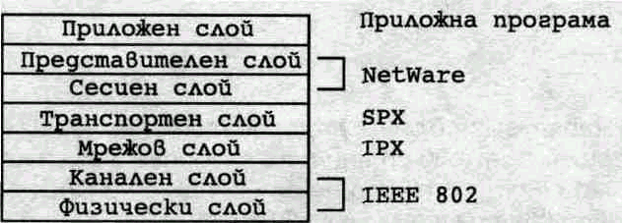
фиг 20: Novell NetWare и нейното отношение към OSI Модел
Протокол IPX работи в мрежовия слой на OSI Модела, а SPX - в сесийния слой. Подобно на протокола TCP/IP, и протоколът IPX отговаря за свързването и поддържането на логическата връзка и използва за тази цел протокола IPX. Протоколът IPX е чисто датаграмов протокол без потвърждение. Това, че не се изисква потвърждение за приемането на изпратените пакети, не е толкова съществено, колкото би ни се сторило на пръв поглед. Да предположим, че работната станция поиска някакви данни от сървъра и изпрати заявка към него (пакет с тая си молба). Ако не последва никаква реакция от страна на сървъра, станцията по непряк начин разбира, че се е получила грешка при преноса и молбата й е пропаднала. На практика повреда може да се е получила и при обратния път от сървъра към станцията, но и в двата случая цялата ситуация се решава по един и същи начин - станцията изпраща своята заявка втори път. Ще отбележим още, че такива „аварийни" ситуации не се случват много често. Най-голям източник на „повреди" са (имаме пред вид най-често изполвания стандарт IЕЕЕ 802.3 -Ethernet) колизиите. За тях се грижи методът за достъп, т.е. двата най-долни слоя на OSI Модела, фирмата Novell например посочва, че според нейните научни изследвания през системата Novell NetWare без проблеми преминават поне 95% от изпращаните пакети.
Мрежови операционни системи
След като вече се запознахме с основните характеристики на мрежовите стандарти, можем да разгледаме мрежовите операционни системи. Най-напред ще опишем как изглежда такава операционна система, инсталирана в мрежа от съвместими с IBM РС компютри. Структурата на операционната система малко се различава според това, дали става дума за програмно осигуряване на отделна работна станция или за програмно осигуряване на сървъра.
В случай, че става дума за отделна работна станция, основното програмно осигуряване се състои от изобразените на фигурата елементи.
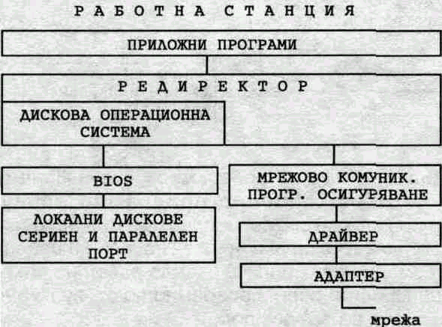
Основата на мрежовата операционна система, предназначена за работна станция, се състои от redirector (редиректор) и мрежово комуникационно програмно осигуряване. Според конкретната мре>кова система редиректорът може да има различни наименования (Network Shell, Requestor и т.н.), но при всички случаи функцията му е една и съща - да разпознава дали заявките, идващи от приложните програми, се отнасят за локалното или за мрежовото оборудване (дискове и дискетни единици, принтери и др.) и според това да пренасочва заявката по-нататък. Ако става дума за локална заявка, пренасочва я към локалната операционна система (в нашия случай това ще бъде MS-DOS, използван в работната станция); оттам заявката ще бъде предадена към програмното осигуряване от по-ниско ниво (BIOS и драйвера на съответното устройство). Ако заявката е за мрежова услуга, то тя се пренасочва към мрежовото комуникационно програмно осигуряване (например NetBIOS, IРХ/SРХ и т.н.), драйвера на мрежовия адаптер и по-нататък през адаптера и свързаните с него кабели към мрежовата станция, снабдена с исканото устройство.
Програмното осигуряване за компютър, работещ като сървър в мрежата, е малко по-различно:
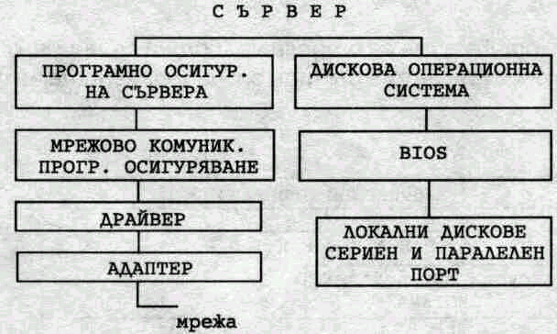
в основата на мрежовото програмно осигуряване отново е мрежовото комуникационно програмно осигуряване,
допълнено в този случай със специално програмно осигуряване на сървъра. В случай, че става дума за неспециализиран сървър, който едновременно се използва и като работна станция (при мрежи от типа peer-to-peer), програмното осигуряване отново ще бъде допълнено с редиректор.
Ако сървърът получи заявка за услуга от някоя работна станция, тази заявка преминава през мрежовия адаптер и съответния драйвер, след това през мрежовото комуникационно програмно осигуряване (NetBIOS) чак до програмното осигуряване на сървъра, което проверява дали става дума за оторизирана заявка (т.е. проверява правата за достъп на потребителя работещ с изпратилата заявката приложна програма). След това заявката се предава за изпълнение към операционната система, работеща на дадения сървър. Тази операционна система може да бъде отново MS-DOS или някоя предназначена само за тази мрежа операционна система, както е например при Novell NetWare.
Що се отнася до Novell NetWare, при тази мрежа комуникационното програмно осигуряване, програмното осигуряване на сървъра и дисковата операционна система са интегрирани и образуват многопотребителска специализирана операционна система с големи изисквания към операционната памет (разумният минимум е 8 MB). Обратно на това, програмното осигуряване на работната станция се състои само от MS-DOS, програмата DOS INTERFACE SHELL, изпълняваща функциите на описания по-горе редиректор, и от комуникационни програми, използващи протокола IPX/SPX. Разбира се, съществуват и алтернативни възможности, използващи протокол TCP/IP или емулиращи NetBIOS.
Структурата на мрежовата операционна система LANtastic, която е типична за peer-to-peer мрежите, сравнително точно отговаря на описаната по-горе обща структура на мрежовите операционни системи. Дори и наименованията на съответните програмни модули (REDIR, SERVER) отговарят на посочените по-горе наименования на отделните части на мрежовата операционна система.
Ако операционна система използва мрежовата комуникационна програма NetBIOS и операционната система MS-DOS, класифицирането й според OSI Модела би изглеждало така:
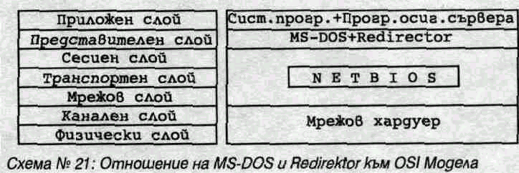
Забележка: Ако дисковата операционна система, работеща на сървъра, трябва да бъде MS-DOS и ако сървърът трябва да работи в мрежа peer-to-peer, то версията на MS-DOS трябва да е поне 3.1, понеже в по-старите версии липсват функциите за заключване (lock) на файловете и за едновременна работа на няколко потребителя с файла (share). Точно тези две функции, заедно с комуникационното програмно осигуряване, правят възможно създаването на истински файлов сървър, позволяващ
общото ползване на дисковете и на отделните директория. Без тези две функции може да се създаде само дисков сървер, т.е. сървър, който предлага на отделните мрежови станции винаги само определена (на всяка станция различна) част от пространството на своя диск, на което станциите могат да записват и след това да четат своите данни.
Свързване на мрежи

Компютърната мрежа сама по себе си намира широко приложение, но истинското удоволствие от работата в локална мрежа се изпитва едва тогава, когато имаме възможност да осъществим взаимно свързване на няколко локални мрежи. Едва тогава можем да оценим всички възможности за комуникация, които ни предлагат локалните мрежи.
Чрез свързване на няколко локални компютърни мрежи можем да избегнем ограниченията, наложени от дефинираните максимални разстояния, които може да покрива една отделна мрежа.
Разполагаме с три средства а свързване на локалните мрежи и за увеличаване на разстоянията в рамките на една мрежа:
повторител (repeater), мост (brige) и маршрутизатор (router). Друга възможност е шлюзът (gateway), който се използва за свързване на локални мрежи с някоя голяма мрежа (например с обществената мрежа с Х.25) или пък за свързване на две локални мрежи чрез такава голяма мрежа.
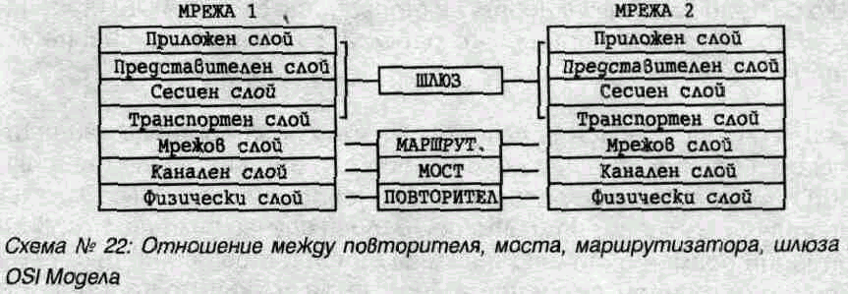
Повторители
По своята същност повторителят не е нищо друго освен двупосочен цифров усилвател. Използваме го само като средство за увеличаване на разстоянието, което можем да покрием с локалната мрежа. Тук всъщност не става дума за свързване на две локални мрежи в истинския смисъл на думата, а за създават на една по-голяма локална мрежа от по-малки отделни части
Друго възможно приложение на повторителя е свързването на две части от локалната мрежа, работещи с различен вид кабели. в случая с Ethernet така можем да свържем например сегмент, работещ с тънък коаксиален кабел (10BASE2) със сегмент, работещ с дебел коаксиален кабел (10BASE5).
Сигналът, идващ от едната част на мрежата (например от един мре>кови сегмент в случая с мрежата Ethernet, се усилва в повторителя и моментално се предава към другата част на мре>ката (към следващия сегмент). Същото се извършва и със сигналите, пътуващи в обратната посока. казано с други думи, повторителят регенерира рамката, пътуваща по мрежата и е „прозрачен" и за двете части на мрежата (двата сегмента), които свързва.
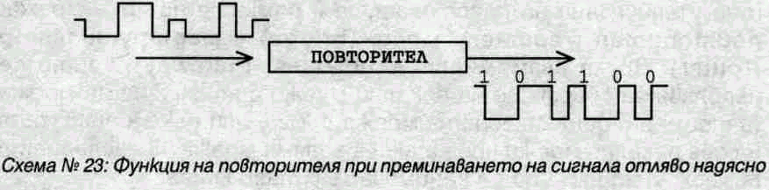
Ако си припомним функциите на отделните слоеве в OSI Модела, ще видим, че повторителят работи в най-ниския, физически слой на модела.
Освен току-що описаните елементарни повторители същест-вуват и повторители с повече портове (тъй наречените multi port repeaters), които позволяват едновременното свързване на по-голям брой сегменти Ethernet. В този случай сигналът, идващ от един сегмент отново се усилва и след това се пренася към всички останали сегменти. Пример за такъв повторител е 10BASE-Т разклонителя (hub).
Важно е да се разбере, че при инсталирането на повторителите не трябва да се допуска създаването на затворени контури. в противен случай усилваните в повторителите данни ще кръжат непрекъснато в контура (дори в двете посоки), което ще доведе до „задавяне" на мрежата (data strom).
Мостове
За разлива от повторителите мостовете работят на съвсем друг принцип. Те се използват за свързване на две локални мрежи, различаващи се по-двата си най-долни слоя на OSI Модела - физическият и каналният слой. Мостът е устройство, което е част от двете свързвани мрежи и съдържа тези елементи, по които тези мрежи се различават (посочените слоеве на OSI Модела). Данните от всяка от свързаните станции се пренасят през моста до тези слоеве, по които двете мрежи вече не се различават и там се извършва пренасянето на данните до другата мрежа. в този смисъл може да се каже, че мостовете оперират над каналния слой на OSI Модела (това означава, че оперират с информацията от каналния слой, а не че оперират в мрежовия слой).
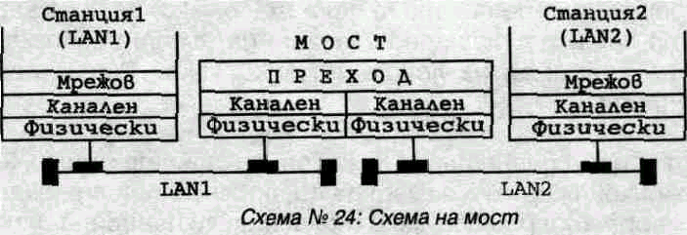
За разлика от повторителите, мостовете не са „прозрачни", т.е. през тях не преминават всички данни (рамки), които някоя от свързаните мрежи генерира. През мостовете преминават само тези данни, които са предназначени за станция „от другата страна на моста" (вж. по-нататък). Това води до едно много важно последствие, а именно до общо намаляване на интензивността на работа в системата от свързани локални мре>ки. Локалните данни си остават локални и „не се пречкат" в другите части на мрежата. в случай, че вместо мостове използваме повторители, бихме имали една буквално препълнена с данни система, тъй като поради прозрачността на повторителя дори и чисто локалните данни, чиито изпращаща и приемаща станции ле>кат в една и съща „подмрежа" (или в един и същи сегмент при Ethernet), биха блуждаели по цялата система.
Нека се опитаме поне приблизително да си представим как работи един мост, свързващ две локални мрежи LAN1 и LAN2.
като мост може да бъде използван обикновен персонален компютър, еднакъв с тези на работните станции. в този случай компютърът трябва да е снабден с два мрежови адаптера (по един за всяка свързана локална мрежа) и съответното програмно осигуряване. Мостът ще следи експлоатацията на всяка от свързаните към него мрежи и ще пренася само тези рамки, за които разпознае (според адреса на получателя), че са предназначени за станция от другата „страна" на мрежата.
в такъв случай рамката ще бъде пренесена от мрежа LAN1 в мрежа LAN2 само ако нейният целеви адрес се намира извън мрежата LAN1. Начинът, по който мостът установява целта на дадена рамка, се базира на проучване на информацията от каналния слой. Мостът фактически трябва „да познава" структурата на рамката в този слой. Оттук следва заключението, че мостът може да свързва само такива локални мрежи, които имат идентични протоколи (а оттам и рамки) на ниво канален слой. Ето защо мостовете не могат да бъдат използвани за свързване например на локални мрежи Token Ring с локални мрежи Ethernet.
Мостът приема данните от всяка от локалните мрежи, които свързва, съхранява ги в паметта си, проучва ги (съдържащите се в тях адреси) и решава дали трябва да ги игнорира или да ги изпрати към другата мрежа. Ако реши да ги изпрати по-нататък, изчаква както всяка друга станция докато получи възможност за излъчване (в случая Е1пегпе1 това означава, че ще изчака да се установи спокойствие в мрежата) и след това изпраща данните. Мостът работи независимо и самостоятелно във всяка една от мрежите LAN1 и LAN2 и за всяка от тях е просто една обикновена станция. Работата в мрежата LAN1 не пречи на моста да изпраща данни в мрежата LAN2, ако в момента тази мре>ка е свободна, и обратното. Тъй като не се извършва моментален пренос на информацията от едната до другата мрежа, мостът не причинява повече колизии от коя да е друга станция.
Още не сме си отговорили на въпроса, въз основа на какво мостът установява, в коя от свързаните мрежи се намира станцията-получател. За тази цел се използва специална маршрутизираща таблица, т.е. таблица, в която към всеки адрес на мрежова станция е посочено и към коя мрежа
принадлежи тази станция. При първите поколения мрежови мостове е ставало дума за статични таблици, дефинирани предварително във всеки мост. Много по-удобна обаче е системата от динамични таблици, въведени при новите поколения „учещи се" мостове. Динамичната маршрутизираща таблица може да бъде създадена по следния начин: Мостът започва своята дейност чрез изпращането на специални комади, с които заповядва на всички активни мрежови станции от всички включени към него локални мрежи да обявят своето присъствие. По приетите отговори установява от коя мрежа кои станции са се отзовали и постепенно си изгражда необходимата таблица.
Станциите, които не са били включени в момента на съставяне на таблицата, се добавят към нея благодарение на това, че мостът непрекъснато следи работата на всички мрежи и анализира както адресите на получаване, така и на подаване. в момента, в който нововключена станция изпрати своето първо съобщение, нейният адрес се регистрира и добавя към марщрутизиращата таблица.
Както вече беше посочено, мостът винаги съхранява данните за известно време в своята памет. Това обаче означава, че на данните е необходимо повече време за достигане до крайната станция, отколкото им е необходимо, ако не трябва да преминават през моста. Следователно мостовете предизвикват забавяне в дейността на мрежата.
Друго, този път положително, следствие от механизма за пренасяне на данните през моста е отпадането на ограничението за броя на сегментите, които могат да бъдат свързани чрез мостове. Между две мрежови станции могат да бъдат включени какъвто и да е разумен брой мостове и да бъдат преодолени много по-големи разстояния, отколкото при повторителите.
Нещо повече. Използването на мостове води и до повишаване на мощността (общия капацитет) и надеждността на системата. Разделянето на работата в отделните части на мрежа-та намалява риска от „задавяне" на системата. Това е особено важно най-вече при мрежите Ethernet, които поради използвания метод за достъп (CSMA/CD) са особено чувствителни на претоварване. Благодарение на функциите си, мостовете са способни да отделят от мрежата тези нейни части, вкоито има някаква повреда и по този начин да увеличат надеждността на системата. Мостовете могат да се използват и за свързване на локални мрежи, използващи различни видове табели.
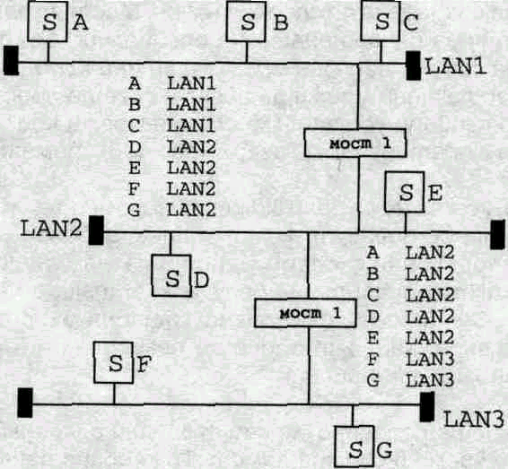
Забележа'!: За разлика от повторителите, при използването на мостове за свързване на локални мрежи е възможно възникването на дублирани пътеки. Свързаните с това неудобства се избягват чрез специални алгоритми (Spanning Tree Algorithm), които позволяват на моста да реши дали да пропусне данните или да прецени, че става дума за данни, които трябва да преминат през някой друг от „успоредните" мостове. По този начин могат да бъдат създадена и топологии с резервни мостове, които да изземват функциите на „основния" мост в случай на повредата му. Това оказва голямо влияние върху общата надеждност на системата.
Забележка 2: Мостовете могат да бъдат два вида - локални (local) и отдалечени (remote). Отдалечените мостове са разделени на две части, свързани помежду си с оптичен кабел. По този начин могат да бъдат свързани мрежи, отдалечени на големи разстояния.
Маршрутизатори
Принципът на работа на маршрутизаторите е подобен на този на мостовете, с тази разлива, че използва информация от третия, т.е. мрежовия слой, на OSI Модела. Този слой се грижи за намиране на оптималния път към целевата станция. Маршрутизаторите са всъщност мостове, които имат допълнителната възможност да избират посоката.
Освен с адресите на собствените мрежови станции, мрежовият слой работи и със символичните адреси на отделните локални мрежи като такива. в този случай маршрутизиращите таблици съдържат адресите не само на всички станции, но и на всички свързани към мрежата маршрутизатори. Ако някоя станция иска да изпрати съобщение до принадлежаща към друга мрежа станция, програмното осигуряване на мрежовия слой търси в своята таблица адреса на съответния марщрутизатор и предава този адрес на каналния слой като целеви адрес при създаването на рамката. Адресът на действителната станция получател се разполага в заглавието на пакета на мрежовия слой. Маршрутизаторът, който приеме съобщението, отделя заглавието на каналния слой и от заглавието на мрежовия слой извлича адреса на действителната станция получател. След това използва своята таблица за марщрутизация, установява адреса на следващия марщрутизатор и предава този адрес към каналния слой за създаването на следващата рамка. Съдържанието на пакета на мрежовия слой остава непроменено. в случай, че целевата станция и марщрутизатора са части от една и съща локална мрежа, марщрутизаторът предава на каналния слой вместо адрес на следващия марщрутизатор направо адреса на целевата станция.
Така например, ако станция „А" иска да изпрати някакви данни към станция „Z", най-напред изпраща рамка:

X | Z

Символът „Х" представлява адреса на маршрутизатора в мрежа № 1, а символът „2" - адресът на целевата станция. Символът на първата позиция представлява „актуалния" адрес в дадената мрежа, т.е. адреса, на който рамката ще бъде изпратена. Символът на второто място представлява крайния целеви адрес.
Маршрутизаторът приема тази рамка, обработва я (до равнище мрежов слой), генерира и изпраща в мрежа № 2 новата рамка. Така рамката постепенно обхожда всички маршрутизатори, които се намират по пътя между станцията-подател и станцията-получател. Последният маршрутизатор изпраща следната рамка директно към станцията-получател.
Определено предимство на маршрутизатора спрямо моста е това, че не трябва да обработва всички движещи се в мрежата рамки, а само тези, които са пряко адресирани към него на равнище канален слой. Поради тази причина натоварване на маршрутизатора е по-малко, отколкото на моста. Тъй като обаче, при маршрутизатора всеки пакет трябва да бъде обработен комплексно, закъснението на съобщенията при преминаване през маршрутизатора ще бъде по-голямо, отколкото при преминаване през моста. Благодарение на своите функции маршрутизаторите могат да поддържат и най-сложни мрежови топологии.
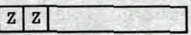
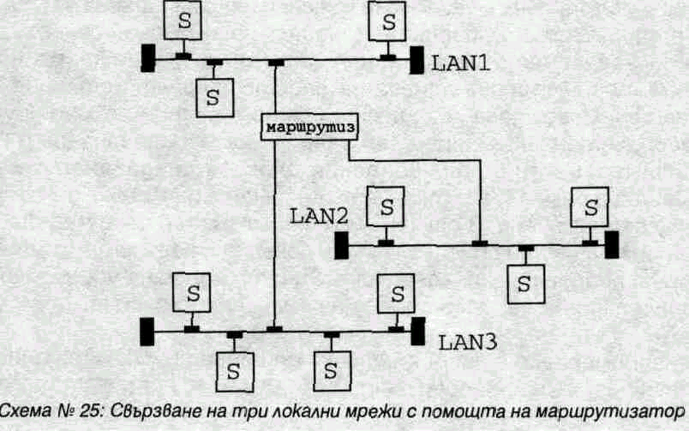
От гледна точка на казаното по-горе е очевидно, че маршрутизаторите може да бъдат използвани вместо мостове най-вече там, където става дума за по-сложни мрежи, състоящи се напрмер от по-малки локални мрежи, изградени въз основа на различни IЕЕЕ стандарти.

